**УТВЕРЖДАЮ**

Должность

_____________ ФИО

“ ” _________ 2018 г.

**Пояснительная записка 2.**

**Инструкция по развертыванию нейронной сети NVIDIA DIGITS.**

ОКР **«**Построение и обучение нейронной сети для идентификации фокусного расстояния по серии изображений**»   
(«**SmartGetDistance**»)**

**Н.Новгород**

**2018**

Реферат

Пояснительная записка 11 страниц, 1 источник.

КЛЮЧЕВЫЕ СЛОВА.

В пояснительной записке в рамках разработки проекта описан процесс установки и настройки нейронной сети NVIDIA DIGITS.

Оглавление

Термины и определения 4

Инструкция 5

Примечание 10

Список используемых источников 11

# Термины и определения

**ПО «SmartGetDistance»** - разрабатываемое в рамках текущей ОКР ПО предназначенное для построения и обучения нейронной сети для определения расстояния между фокусом оптической системы и поверхностью рельефа по серии изображений.

**DIGITS** (Deep Learning GPU Training System) - набор программ для создания глубинных нейронных сетей (DNN) в ходе машинного обучения, а также для управления и диагностики данного процесса. DIGITS обладает графическим пользовательским интерфейсом. В состав пакета входит веб-сервер, с помощью которого осуществляется коллективная работа над проектом.

**Caffe** – программный пакет, предназначенный для работы с графическими ускорителями NVIDIA.

**CUDA** ( Compute Unified Device Architecture) — программно-аппаратная архитектура [параллельных вычислений](https://ru.wikipedia.org/wiki/%D0%9F%D0%B0%D1%80%D0%B0%D0%BB%D0%BB%D0%B5%D0%BB%D1%8C%D0%BD%D1%8B%D0%B5_%D0%B2%D1%8B%D1%87%D0%B8%D1%81%D0%BB%D0%B5%D0%BD%D0%B8%D1%8F), которая позволяет существенно увеличить вычислительную производительность благодаря использованию [графических процессоров](https://ru.wikipedia.org/wiki/%D0%93%D1%80%D0%B0%D1%84%D0%B8%D1%87%D0%B5%D1%81%D0%BA%D0%B8%D0%B9_%D0%BF%D1%80%D0%BE%D1%86%D0%B5%D1%81%D1%81%D0%BE%D1%80) фирмы [Nvidia](https://ru.wikipedia.org/wiki/Nvidia" \o "Nvidia).

**Python** — [высокоуровневый язык программирования](https://ru.wikipedia.org/wiki/%D0%92%D1%8B%D1%81%D0%BE%D0%BA%D0%BE%D1%83%D1%80%D0%BE%D0%B2%D0%BD%D0%B5%D0%B2%D1%8B%D0%B9_%D1%8F%D0%B7%D1%8B%D0%BA_%D0%BF%D1%80%D0%BE%D0%B3%D1%80%D0%B0%D0%BC%D0%BC%D0%B8%D1%80%D0%BE%D0%B2%D0%B0%D0%BD%D0%B8%D1%8F)общего назначения, ориентированный на повышение производительности разработчика и читаемости кода.

**Graphviz** — комплекс программных элементов для визуализации DOT-графов в автоматическом режиме. Также программа может визуализировать библиотеки, виджеты и TUI-программы.

# Инструкция

1. Скачайте и установите Python 2.7.14 x64  
   <https://www.python.org/downloads/>
2. Скачайте и установите Сuda 9.0 для своей ОС

<https://developer.nvidia.com/cuda-90-download-archive>

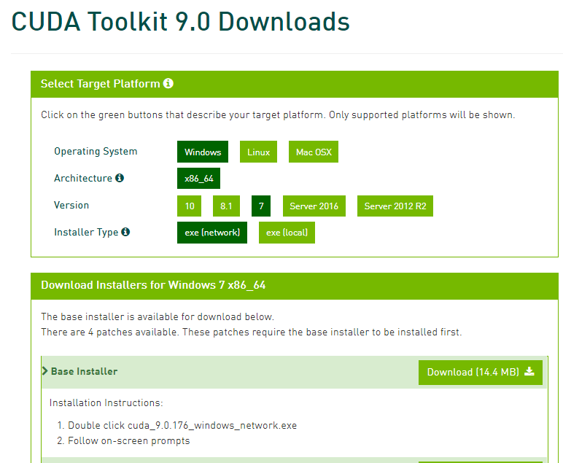

1. Скачайте Visual Studio 2015, CUDA 8.0(GPU), Python 2.7: [Caffe Release](https://github.com/Coderx7/Caffe_1.0_Windows/releases/download/caffe_1.0_windows/caffe_cuda_x64_MSVC14_Py27_release.zip)

с ресурса <https://github.com/Coderx7/Caffe_1.0_Windows> и положите папку в корень локального диска С.

1. Клонируйте репозиторий <https://github.com/NVIDIA/DIGITS> в корень локального диска С
2. Перейдите в директорию с проектом NVIDIA DIGITS. Откройте файл *requirements.txt* и измените содержимое данного файла на следующее:

#Pillow>3.3.1,<=3.3.2

numpy>=1.8.1,<=1.14.0

#scipy>=0.13.3,<=0.17.0

protobuf>=2.5.0,<=3.2.0

six>=1.5.2,<=1.10.0

requests>=2.2.1,<=2.9.1

gevent>=1.0,<=1.1.0

gevent-websocket==0.9.3

Flask==0.10.1

Flask-WTF>=0.11,<=0.12

wtforms>=2.0,<=2.1

Flask-SocketIO==2.6

setuptools>=3.3,<=20.7.0

lmdb==0.87

#h5py>=2.2.1,<=2.6.0

pydot>=1.0.28,<=1.0.29

psutil>=1.2.1,<=3.4.2

matplotlib>=1.3.1,<=1.5.2

#scikit-fmm>=0.0.9

python-magic>=0.2

boto>=2.48.0

1. Откройте:

Панель управления\Система и безопасность\Система -> Дополнительные параметры системы-> Переменные среды

В разделе системные переменные необходимо изменить параметр Рath

В Рath добавляем значения переменной:

С:\Python27

С:\Python27\Scripts

C:\Program Files\NVIDIA Corporation\NVSMI

Далее в переменной среды пользователя создаем переменную PYTHONPATH и задаем значение переменной C:\caffe_cuda_x64_MSVC14_Py27_release\python

Добавьте в переменную PATH путь до исполняемых файлов caffe, которые мы скачали (…\caffe_prebuilt_binaries\VS_2015_CPU_Python_2.7\bin) C:\caffe_cuda_x64_MSVC14_Py27_release\bin

1. Скачайте и установите программу graphviz2.38

<http://www.graphviz.org/_pages/Download/Download_windows.html>

Пропишите путь в переменную среды Рath путь до graphviz до папки bin

c:\pgramm file(86)\graphviz 2.38\bin

1. Скачайте whl пакеты:  
   scikit_fmm-0.0.9-cp27-cp27m-win_amd64.whl  
   scikit_image-0.14.1-cp27-cp27m-win_amd64.whl  
     
   отсюда <http://www.lfd.uci.edu/~gohlke/pythonlibs/> и положите файлы в корень локального диска С:\
2. Откройте командную строку cmd.exe от имени администратора

Перейдите в директорию DIGITS: cd c:\digits

Установите следующие библиотеки:

Pip install numpy

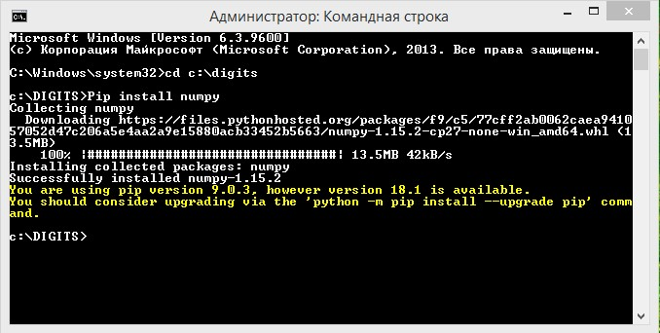

Pip install pillow

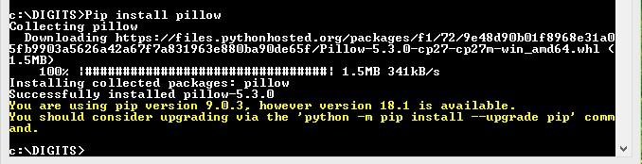

Pip install scipy

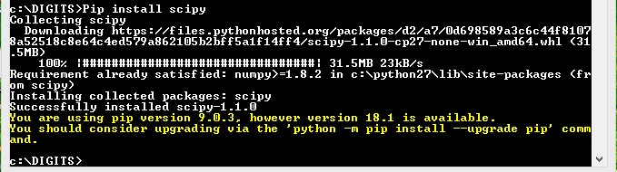

Pip install h5py

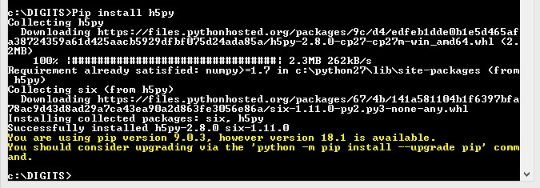

Pip install pydotplus

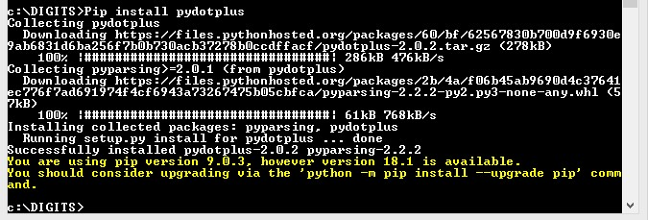

Установите whl пакеты:

Pip install C:\scikit_image-0.14.1-cp27-cp27m-win_amd64.whl

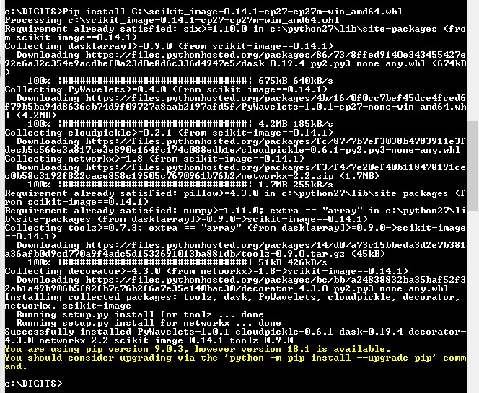

Pip install C:\ scikit_fmm-0.0.9-cp27-cp27m-win_amd64.whl

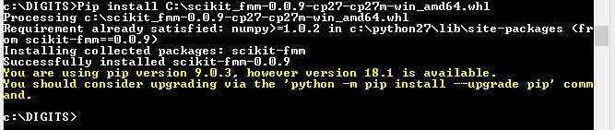

1. Установите оставшиеся Flask библиотеки с помощью команды

python -m pip install -r requirements.txt

1. Запустите NVIDIA DIGITS из директории проекта NVIDIA DIGITS  
   python –m digits –p 5001
2. В браузере откройте станицу по адресу localhost::5001

В случае успешной развертки нейронной сети в окне браузера отобразится следующее:

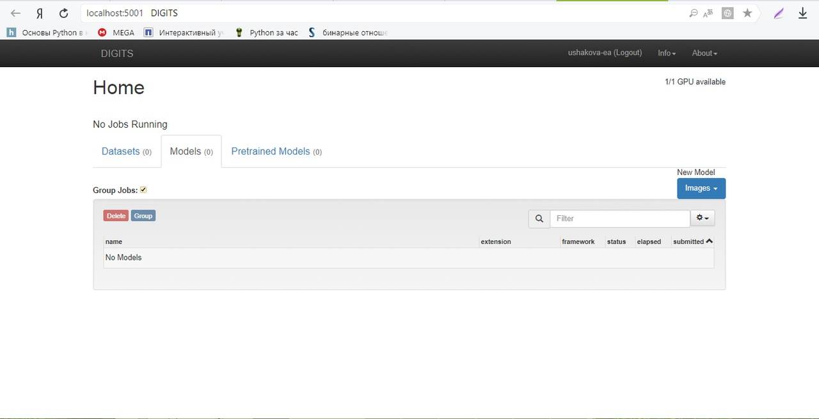 Здесь можно начинать работу с нейронной сетью.

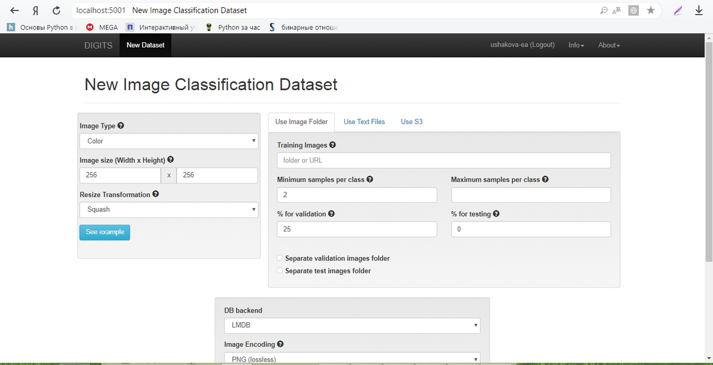

# Примечание

При установке нейронной сети NVIDIA DIGITS на ОС Windows 8.1 может на шаге 11 возникнуть следующая ошибка:

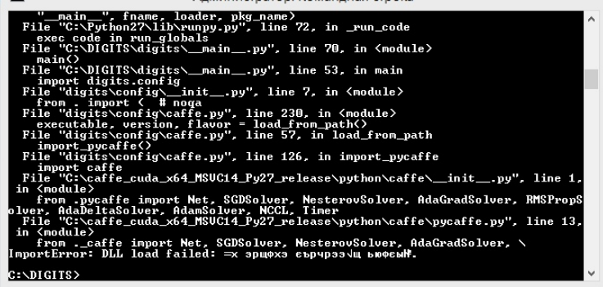

В этом случае скачайте и установите распространяемый пакет пакет Visual C++ для Visual Studio 2015 с ресурса

<https://www.microsoft.com/ru-ru/download/details.aspx?id=48145>

# Список используемых источников

1. Техническое задание на на опытно-конструкторскую разработку «Построение и обучение нейронной сети для идентификации фокусного расстояния по серии изображений. (ПО «SmartGetDistance»)». № 1 от 16.10.2018 г. Нижний Новгород, 2018.